

**СОВЕТ НАРОДНЫХ ДЕПУТАТОВ**

**ОТРАДНЕНСКОГО СЕЛЬСКОГО ПОСЕЛЕНИЯ**

**НОВОУСМАНСКОГО МУНИЦИПАЛЬНОГО РАЙОНА**

**ВОРОНЕЖСКОЙ ОБЛАСТИ**

**Р Е Ш Е Н И Е**

от 15января 2025 г. № 1

п.Отрадное

Об изменении границы Отрадненского сельского поселения, не влекущем изменения границ иных муниципальных образований по смежеству с Никольским и Усманским 1-м сельскими поселениямиНовоусманского муниципального района Воронежской области

В соответствии с ч. 4 ст. 12 Федерального закона РФ от 06.10.2023 № 131-ФЗ «Об общих принципах организации местного самоуправления в Российской Федерации», ст. 19 Устава Отрадненского сельского поселения Новоусманского муниципального района Воронежской области, рассмотрев заключение о результатах публичных слушаний по проекту решения Совета народных депутатов Отрадненского сельского поселения Новоусманского муниципального района Воронежской области«Об изменении границы Отрадненского сельского поселения, не влекущем изменения границ иных муниципальных образований по смежеству с Никольским и Усманским 1-м сельскими поселениями Новоусманского муниципального района Воронежской области» от 04.12.2024 г. №56, Совет народных депутатов Отрадненского сельского поселения Новоусманского муниципального района Воронежской области

РЕШИЛ:

1. Согласиться с изменением границы Отрадненского сельского поселения, не влекущем изменения границ иных муниципальных образований по смежеству с Никольским и Усманским 1-м сельскими поселениями Новоусманского муниципального района Воронежской области согласно приложению.

Глава сельского поселения А.А. Кокин

Председатель Совета

народных депутатов М.Ю. Коротков

Приложение № 1

к решению Совета народных депутатов

Отрадненского сельского поселения

Новоусманского муниципального

района Воронежской области

от 15.01.2025 г. года № 1

**ТЕКСТОВОЕ, ГРАФИЧЕСКОЕ И КООРДИНАТНОЕ ОПИСАНИЕ ИЗМЕНЯЕМОЙ ЧАСТИ ГРАНИЦЫ**

**ОТРАДНЕНСКОГО СЕЛЬСКОГО ПОСЕЛЕНИЯ**

**Линия прохождения уточняемой части границы Отрадненского сельского поселения по смежеству с Усманским 1-м сельским поселением**

От точки 1616897096 линия границы идет в южном направлении по сельскохозяйственным угодьям вдоль молочной фермы, затем по сельскохозяйственным угодьям, далее по восточной стороне лесной полосы до точки стыка 11401401 границ Отрадненского, Усманского 1-го и Никольского сельских поселений.

**Линия прохождения уточняемой части границы Отрадненского сельского поселения по смежеству с Никольским сельским поселением**

От точки стыка 11401401 границ Отрадненского, Никольского и Усманского1-го сельских поселений линия границы идет в юго-западном направлении по восточной стороне лесной полосы, затем по сельскохозяйственным угодьям, далее посельскохозяйственнымугодьямвдольюжнойстороныприусадебныхземельных участков переулка Александровский села Александровка до точки 114009.

**Карта-схема изменяемой части границы Отрадненского сельского поселения**

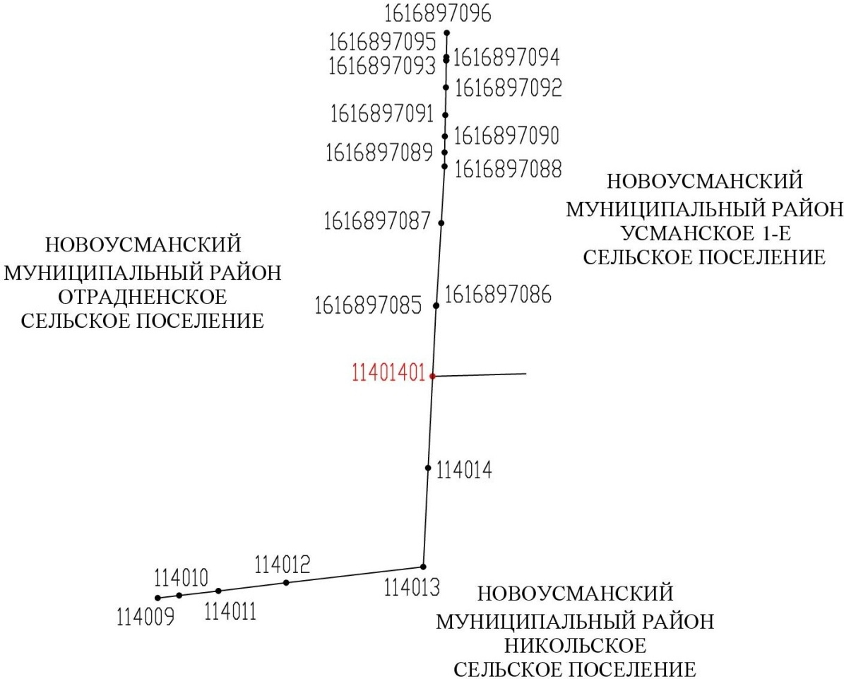

**Переченькоординатхарактерныхточек изменяемой части границы Отрадненского сельского поселения**

|  |  |  |  |
| --- | --- | --- | --- |
| Nп/п | Номер характерной точки границ | Координаты | |
| X | Y |
| 1 | 1616897096 | 508526.59 | 1310598.67 |
| 2 | 1616897095 | 508425.99 | 1310596.29 |
| 3 | 1616897094 | 508411.82 | 1310596.10 |
| 4 | 1616897093 | 508411.55 | 1310596.09 |
| 5 | 1616897092 | 508298.89 | 1310594.82 |
| 6 | 1616897091 | 508183.31 | 1310592.01 |
| 7 | 1616897090 | 508094.99 | 1310590.38 |
| 8 | 1616897089 | 508028.11 | 1310589.23 |
| 9 | 1616897088 | 507969.68 | 1310589.11 |
| 10 | 1616897087 | 507733.41 | 1310575.10 |
| 11 | 1616897086 | 507390.56 | 1310554.92 |
| 12 | 1616897085 | 507387.62 | 1310553.44 |
| 13 | 11401401 | 507094.88 | 1310539.17 |
| 14 | 114014 | 506712.53 | 1310520.53 |
| 15 | 114013 | 506300.38 | 1310500.44 |
| 16 | 114012 | 506234.01 | 1309928.86 |
| 17 | 114011 | 506200.16 | 1309646.89 |
| 18 | 114010 | 506181.06 | 1309482.92 |
| 19 | 114009 | 506170.66 | 1309393.62 |

11401401–проектируемая точка границы муниципального образования

114009 –существующая точка границы муниципального образования

* установленная часть границы муниципального образования
* проектируемая часть границы муниципального образования

**ТЕКСТОВОЕ, ГРАФИЧЕСКОЕ И КООРДИНАТНОЕ ОПИСАНИЕ ИЗМЕНЯЕМОЙ ЧАСТИ ГРАНИЦЫ**

**НИКОЛЬСКОГО СЕЛЬСКОГО ПОСЕЛЕНИЯ**

**Линия прохождения уточняемой части границы Никольского сельского поселения по смежеству с Отрадненским сельским поселением**

От точки 114009 линия границы идет в северо-восточном направлении по сельскохозяйственным угодьям вдоль южной стороны приусадебных земельных участков переулка Александровский села Александровка, по сельскохозяйственным угодьям, затем по восточной стороне лесной полосы до точки стыка 11401401 границ Никольского, Отрадненского и Усманского 1-го сельских поселений.

**II. Линия прохождения уточняемой части границы Никольского сельского поселения по смежеству с Усманским 1-м сельским поселением**

От точки стыка 11401401 границ Никольского, Отрадненского и Усманского1-го сельских поселений линия границы идет в восточном направлении по сельскохозяйственным угодьям до точки 1616897083.

От точки 1616897083 линия границы идет в южном направлении по сельскохозяйственным угодьям до точки 1616897082.

От точки 1616897082 линия границы идет в восточном направлении по сельскохозяйственным угодьям до точки 1616897081.

От точки 1616897081 в юго-восточном направлении по сельскохозяйственным угодьям до точки 1616897079.

От точки 1616897079 линия границы идет в восточном направлении по сельскохозяйственным угодьям, затем по краю лесной полосы до точки 161689707801.

От точки 161689707801 линия границы идет в южном направлении по западной стороне полосы отвода автомобильной дороги М "Дон" - п. 1-го отд. свх "Масловский", пересекает автомобильную дорогу М "Дон" - п. 1-го отд. свх "Масловский" - п. Никольское, снова по западной стороне полосы отвода автомобильной дороги М "Дон" - п. 1-го отд. свх "Масловский" до точки 1616897059.

**Карта-схема изменяемой части границы Никольского сельского поселения**

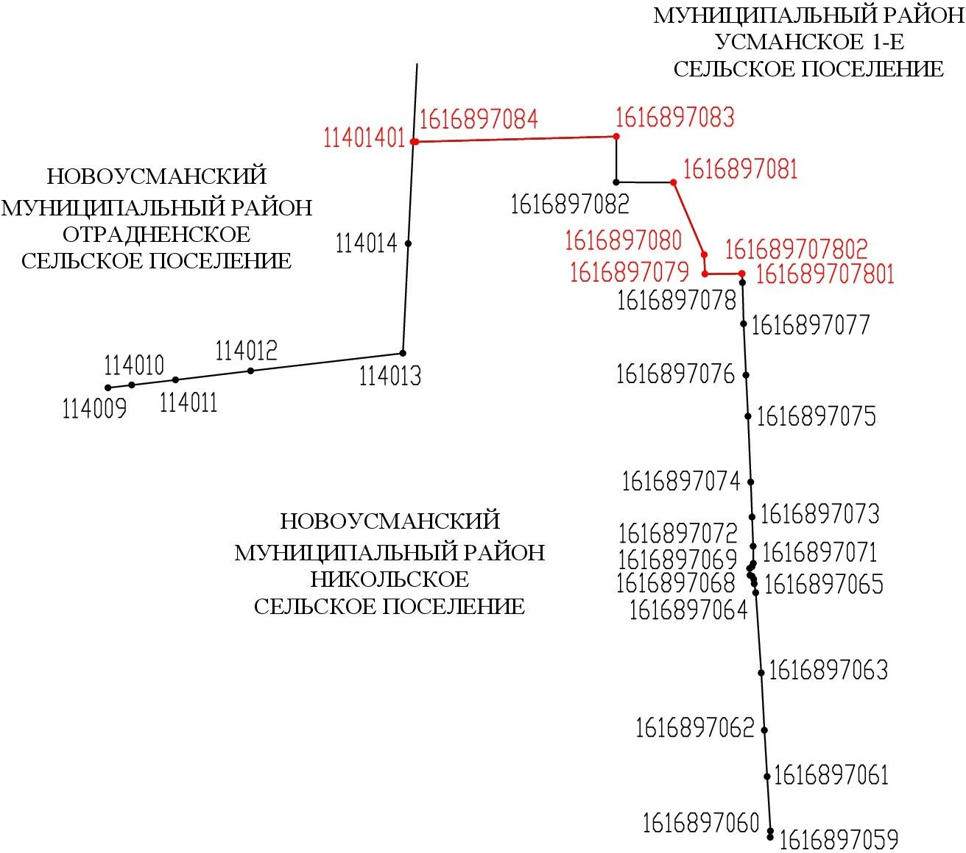

**Переченькоординатхарактерныхточек изменяемой части границы**

**Никольскогосельскогопоселения**

|  |  |  |  |
| --- | --- | --- | --- |
| Nп/п | Номер характерной точки границ | Координаты | |
| X | Y |
| 1 | 114009 | 506170.66 | 1309393.62 |
| 2 | 114010 | 506181.06 | 1309482.92 |
| 3 | 114011 | 506200.16 | 1309646.89 |
| 4 | 114012 | 506234.01 | 1309928.86 |
| 5 | 114013 | 506300.38 | 1310500.44 |
| 6 | 114014 | 506712.53 | 1310520.53 |
| 7 | 11401401 | 507094.88 | 1310539.17 |
| 8 | 1616897084 | 507095.17 | 1310549.90 |
| 9 | 1616897083 | 507115.48 | 1311302.02 |
| 10 | 1616897082 | 506942.99 | 1311301.75 |
| 11 | 1616897081 | 506942.65 | 1311516.75 |
| 12 | 1616897080 | 506670.60 | 1311631.72 |
| 13 | 1616897079 | 506598.43 | 1311634.40 |
| 14 | 161689707802 | 506599.53 | 1311772.92 |
| 15 | 161689707801 | 506599.54 | 1311774.29 |
| 16 | 1616897078 | 506565.64 | 1311775.35 |
| 17 | 1616897077 | 506411.02 | 1311779.90 |
| 18 | 1616897076 | 506218.22 | 1311788.75 |
| 19 | 1616897075 | 506062.92 | 1311796.03 |
| 20 | 1616897074 | 505815.55 | 1311806.92 |
| 21 | 1616897073 | 505684.48 | 1311811.61 |
| 22 | 1616897072 | 505574.72 | 1311815.52 |

|  |  |  |  |
| --- | --- | --- | --- |
| 23 | 1616897071 | 505510.44 | 1311816.58 |
| 24 | 1616897070 | 505498.14 | 1311811.59 |
| 25 | 1616897069 | 505490.95 | 1311802.20 |
| 26 | 1616897068 | 505465.70 | 1311803.65 |
| 27 | 1616897067 | 505461.86 | 1311811.58 |
| 28 | 1616897066 | 505451.00 | 1311817.78 |
| 29 | 1616897065 | 505433.52 | 1311819.90 |
| 30 | 1616897064 | 505399.81 | 1311825.44 |
| 31 | 1616897063 | 505098.09 | 1311845.84 |
| 32 | 1616897062 | 504882.92 | 1311858.12 |
| 33 | 1616897061 | 504708.83 | 1311868.06 |
| 34 | 1616897060 | 504503.77 | 1311880.44 |
| 35 | 1616897059 | 504480.36 | 1311879.73 |

**ТЕКСТОВОЕ,ГРАФИЧЕСКОЕИКООРДИНАТНОЕОПИСАНИЕ ИЗМЕНЯЕМОЙ ЧАСТИ ГРАНИЦЫ**

**УСМАНСКОГО1-ГОСЕЛЬСКОГОПОСЕЛЕНИЯ**

**Линия прохождения уточняемой части границы Усманского 1-го сельского поселения по смежеству с Никольским сельским поселением**

От точки 1616897059 линия границы идет в северном направлении по западной стороне полосы отвода автомобильной дороги М "Дон" - п. 1-го отд. свх "Масловский", пересекает автомобильную дорогу М "Дон" - п. 1-го отд. свх "Масловский" - п. Никольское, снова по западной стороне полосы отвода автомобильной дороги М "Дон" - п. 1-го отд. свх "Масловский" до точки 161689707801.

От точки 161689707801 линия границы идет в западном направлении по краю лесной полосы, затем по сельскохозяйственным угодьям до точки 1616897079.

От точки 1616897079 линия границы идет в северо-западном направлении по сельскохозяйственным угодьям до точки 1616897081.

От точки 1616897081 линия границы идет в западном направлении по сельскохозяйственным угодьям до точки 1616897082.

От точки 1616897082 линия границы идет в северном направлении по сельскохозяйственным угодьям до точки 1616897083.

От точки 1616897083 линия границы идет в западном направлении по сельскохозяйственным угодьям до точки стыка 11401401 границ Усманского 1-го, Никольского и Отрадненского сельских поселений.

**Линия прохождения уточняемой части границы Усманского 1-го сельского поселения по смежеству с Отрадненским сельским поселением**

От точки стыка 11401401 границ Усманского 1-го, Никольского и Отрадненского сельских поселений линия границы идет в северном направлении по восточной стороне лесной полосы, далее по сельскохозяйственным угодьям, затем по сельскохозяйственным угодьям вдоль молочной фермы до точки 1616897096.

**Карта-схема изменяемой части границы Усманского 1-го сельского поселения**

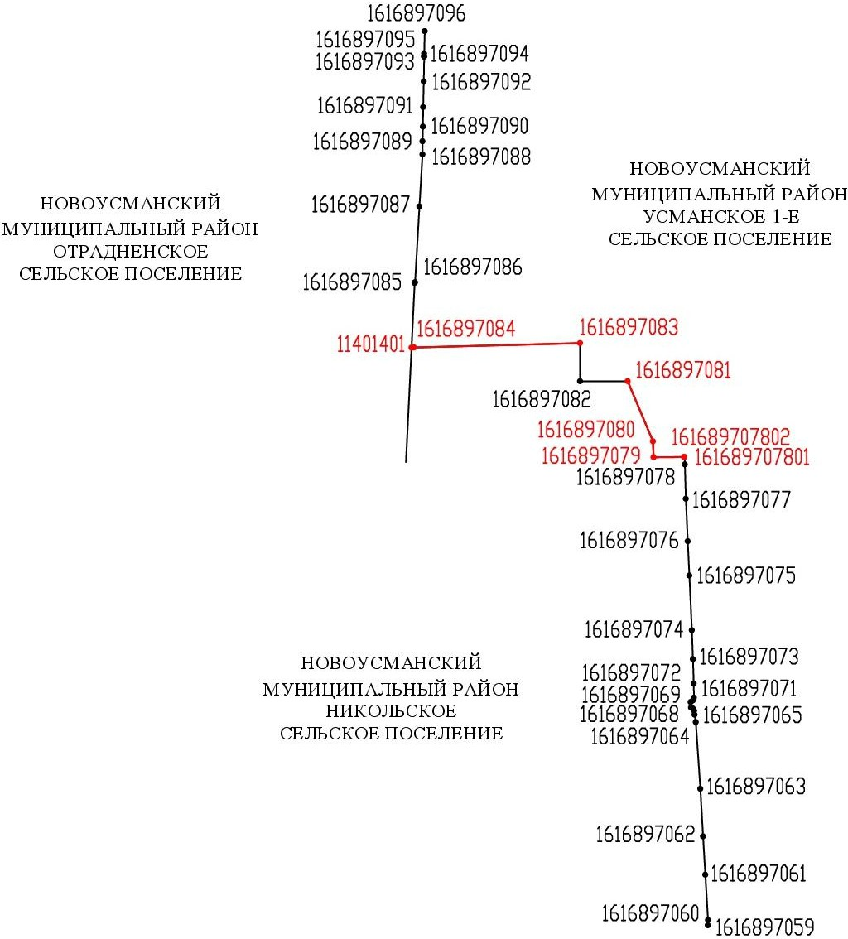

**Переченькоординатхарактерныхточек изменяемой части границы**

**Усманского1-госельскогопоселения**

|  |  |  |  |
| --- | --- | --- | --- |
| Nп/п | Номер характерной точки границ | Координаты | |
| X | Y |
| 1 | 1616897059 | 504480.36 | 1311879.73 |
| 2 | 1616897060 | 504503.77 | 1311880.44 |
| 3 | 1616897061 | 504708.83 | 1311868.06 |
| 4 | 1616897062 | 504882.92 | 1311858.12 |
| 5 | 1616897063 | 505098.09 | 1311845.84 |
| 6 | 1616897064 | 505399.81 | 1311825.44 |
| 7 | 1616897065 | 505433.52 | 1311819.90 |
| 8 | 1616897066 | 505451.00 | 1311817.78 |
| 9 | 1616897067 | 505461.86 | 1311811.58 |
| 10 | 1616897068 | 505465.70 | 1311803.65 |
| 11 | 1616897069 | 505490.95 | 1311802.20 |
| 12 | 1616897070 | 505498.14 | 1311811.59 |
| 13 | 1616897071 | 505510.44 | 1311816.58 |
| 14 | 1616897072 | 505574.72 | 1311815.52 |
| 15 | 1616897073 | 505684.48 | 1311811.61 |
| 16 | 1616897074 | 505815.55 | 1311806.92 |
| 17 | 1616897075 | 506062.92 | 1311796.03 |
| 18 | 1616897076 | 506218.22 | 1311788.75 |
| 19 | 1616897077 | 506411.02 | 1311779.90 |
| 20 | 1616897078 | 506565.64 | 1311775.35 |
| 21 | 161689707801 | 506599.54 | 1311774.29 |
| 22 | 161689707802 | 506599.53 | 1311772.92 |

|  |  |  |  |
| --- | --- | --- | --- |
| 23 | 1616897079 | 506598.43 | 1311634.40 |
| 24 | 1616897080 | 506670.60 | 1311631.72 |
| 25 | 1616897081 | 506942.65 | 1311516.75 |
| 26 | 1616897082 | 506942.99 | 1311301.75 |
| 27 | 1616897083 | 507115.48 | 1311302.02 |
| 28 | 1616897084 | 507095.17 | 1310549.90 |
| 29 | 11401401 | 507094.88 | 1310539.17 |
| 30 | 1616897085 | 507387.62 | 1310553.44 |
| 31 | 1616897086 | 507390.56 | 1310554.92 |
| 32 | 1616897087 | 507733.41 | 1310575.10 |
| 33 | 1616897088 | 507969.68 | 1310589.11 |
| 34 | 1616897089 | 508028.11 | 1310589.23 |
| 35 | 1616897090 | 508094.99 | 1310590.38 |
| 36 | 1616897091 | 508183.31 | 1310592.01 |
| 37 | 1616897092 | 508298.89 | 1310594.82 |
| 38 | 1616897093 | 508411.55 | 1310596.09 |
| 39 | 1616897094 | 508411.82 | 1310596.10 |
| 40 | 1616897095 | 508425.99 | 1310596.29 |
| 41 | 1616897096 | 508526.59 | 1310598.67 |

**СИТУАЦИОННЫЙПЛАН**

РАМОНСКИЙМУНИЦИПАЛЬНЫЙРАЙОНРАМОНСКОE

ГОРОДСКОEПОСEЛEНИE

ШУБEРСКОEСEЛЬСКОEПОСEЛEНИE

ВОЛEНСКОEСEЛЬСКОEПОСEЛEНИE

ВEРХНEХАВСКИЙМУНИЦИПАЛЬНЫЙРАЙОН

УГЛЯНСКОE

СEЛЬСКОEПОСEЛEНИE

ВEРХНEХАВСКИЙ

МУНИЦИПАЛЬНЫЙРАЙОНПАРИЖСКОКОММУНСКОEСEЛЬСКОEПОСEЛEНИE

ВEРХНEХАВСКИЙМУНИЦИПАЛЬНЫЙРАЙОНСПАССКОE

СEЛЬСКОEПОСEЛEНИE

ВEРХНEХАВСКИЙМУНИЦИПАЛЬНЫЙРАЙОН

СУХОГАËВСКОEСEЛЬСКОE

ПОСEЛEНИE

ГОРОДСКОЙОКРУГГОРОДВОРОНEЖ

СEЛЬСКОEПОСEЛEНИE

ОРЛОВСКОEСEЛЬСКОEПОСEЛEНИE

ТРУДОВСКОEСEЛЬСКОE

ПОСEЛEНИE

ВEРХНEХАВСКИЙМУНИЦИПАЛЬНЫЙРАЙОН

ПРАВОХАВСКОEСEЛЬСКОE

ПОСEЛEНИE

ВEРХНEХАВСКИЙМУНИЦИПАЛЬНЫЙРАЙОН

СУХОГАËВСКОEСEЛЬСКОE

ПОСEЛEНИE

БАБЯКОВСКОE

СEЛЬСКОEПОСEЛEНИE

ПАНИНСКИЙМУНИЦИПАЛЬНЫЙРАЙОН

ИВАНОВСКОEСEЛЬСКОE

ПОСEЛEНИE

ОТРАДНEНСКОEСEЛЬСКОE

ПОСEЛEНИE

ХРEНОВСКОEСEЛЬСКОE

ПОСEЛEНИE

РОЖДEСТВEНСКО-ХАВСКОEСEЛЬСКОE

ПОСEЛEНИE

НИЖНEКАТУХОВСКОEСEЛЬСКОE

ПОСEЛEНИE

УСМАНСКОE1-EСEЛЬСКОE

ПОСEЛEНИE

ХЛEБEНСКОEСEЛЬСКОE

ПОСEЛEНИE

ГОРОДСКОЙОКРУГГОРОДВОРОНEЖ

ТИМИРЯЗEВСКОEСEЛЬСКОE

ПОСEЛEНИE

ПАНИНСКИЙМУНИЦИПАЛЬНЫЙРАЙОН

ОКТЯБРЬСКОE

СEЛЬСКОEПОСEЛEНИE

НИКОЛЬСКОEСEЛЬСКОE

ПОСEЛEНИE

РОГАЧËВСКОEСEЛЬСКОE

ПОСEЛEНИE

ПАНИНСКИЙМУНИЦИПАЛЬНЫЙРАЙОН

КРАСНОЛИМАНСКОEСEЛЬСКОE

ПОСEЛEНИE

Условныеобозначения:

КАШИРСКИЙ

МУНИЦИПАЛЬНЫЙРАЙОНДЗEРЖИНСКОE

СEЛЬСКОEПОСEЛEНИE

КАШИРСКИЙМУНИЦИПАЛЬНЫЙРАЙОНБОEВСКОE

СEЛЬСКОEПОСEЛEНИE

КАШИРСКИЙМУНИЦИПАЛЬНЫЙРАЙОНКАШИРСКОE

СEЛЬСКОEПОСEЛEНИE

проектнаяграницамуниципальногообразования

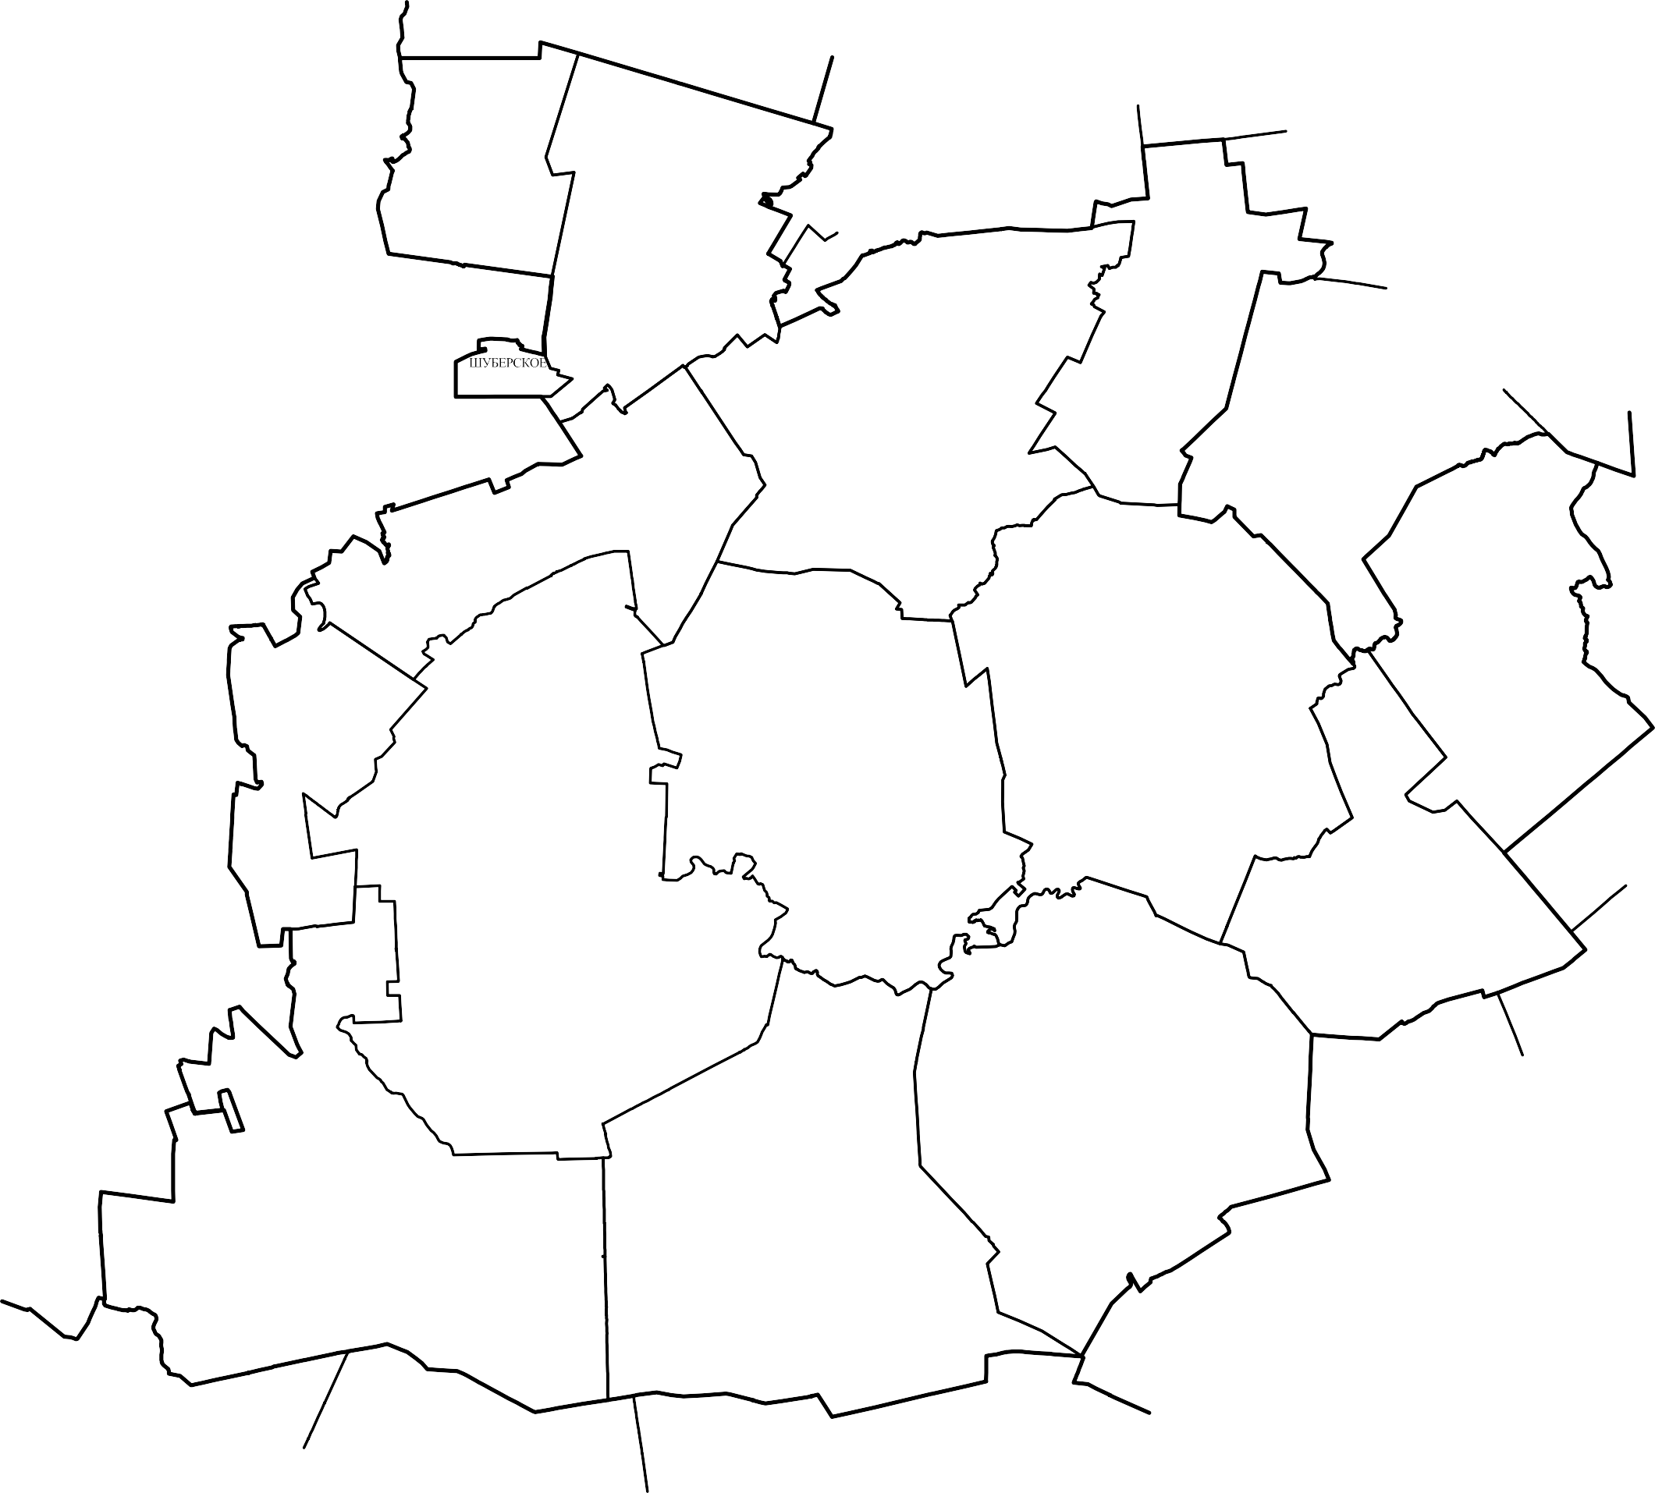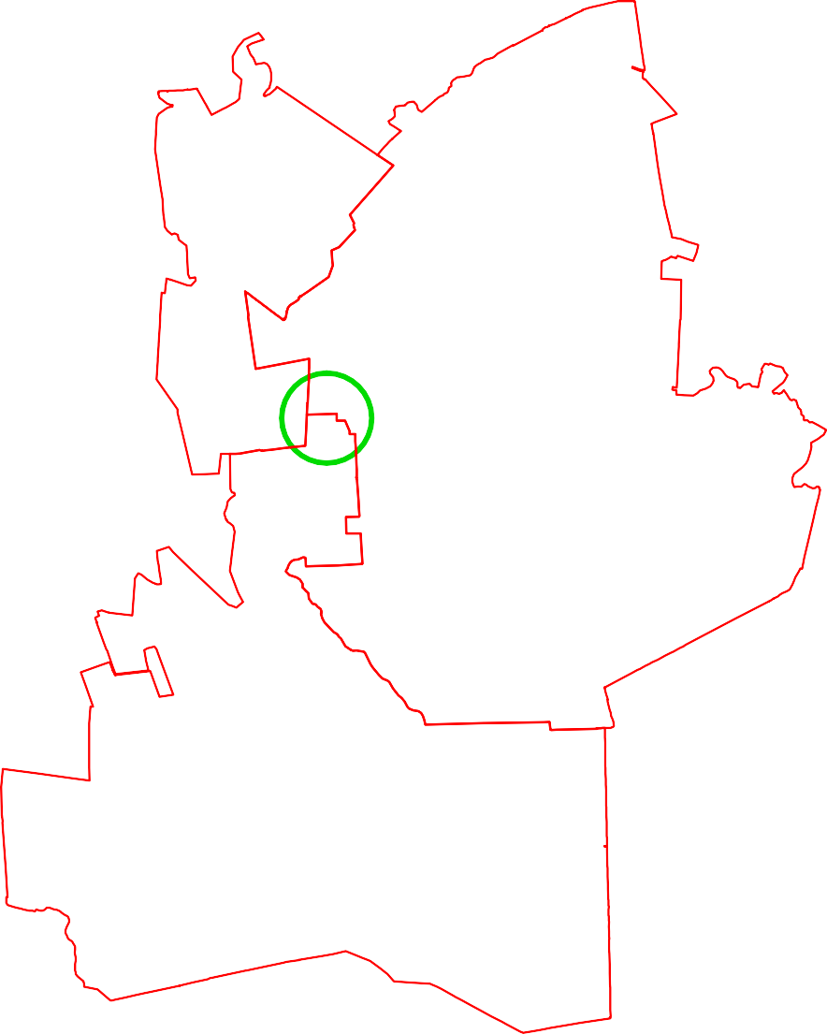

установленнаяграницамуниципальногообразования(муниципальныйрайон/сельское(городское)поселение)

фрагментизменяемойчастиграницамуниципальногообразования

**СИТУАЦИОННЫЙПЛАН**

НОВОУСМАНСКИЙМУНИЦИПАЛЬНЫЙРАЙОНБАБЯКОВСКОE

СEЛЬСКОEПОСEЛEНИE

НОВОУСМАНСКИЙМУНИЦИПАЛЬНЫЙРАЙОНОTРАДНEНСКОE

СEЛЬСКОEПОСEЛEНИE

НОВОУСМАНСКИЙМУНИЦИПАЛЬНЫЙРАЙОНXРEНОВСКОE

СEЛЬСКОEПОСEЛEНИE

НОВОУСМАНСКИЙМУНИЦИПАЛЬНЫЙРАЙОНУСМАНСКОE1-E

СEЛЬСКОEПОСEЛEНИE

ГОРОДСКОЙОКРУГГОРОДВОРОНEЖ

НОВОУСМАНСКИЙМУНИЦИПАЛЬНЫЙРАЙОННИКОЛЬСКОE

СEЛЬСКОEПОСEЛEНИE

НОВОУСМАНСКИЙМУНИЦИПАЛЬНЫЙРАЙОНРОГАЧËВСКОE

СEЛЬСКОEПОСEЛEНИE

Условныеобозначения:

проектнаяграницамуниципальногообразования

установленнаяграницамуниципальногообразования

КАШИРСКИЙМУНИЦИПАЛЬНЫЙРАЙОНДЗEРЖИНСКОE

СEЛЬСКОEПОСEЛEНИE КАШИРСКИЙ

МУНИЦИПАЛЬНЫЙРАЙОНБОEВСКОE

СEЛЬСКОEПОСEЛEНИE

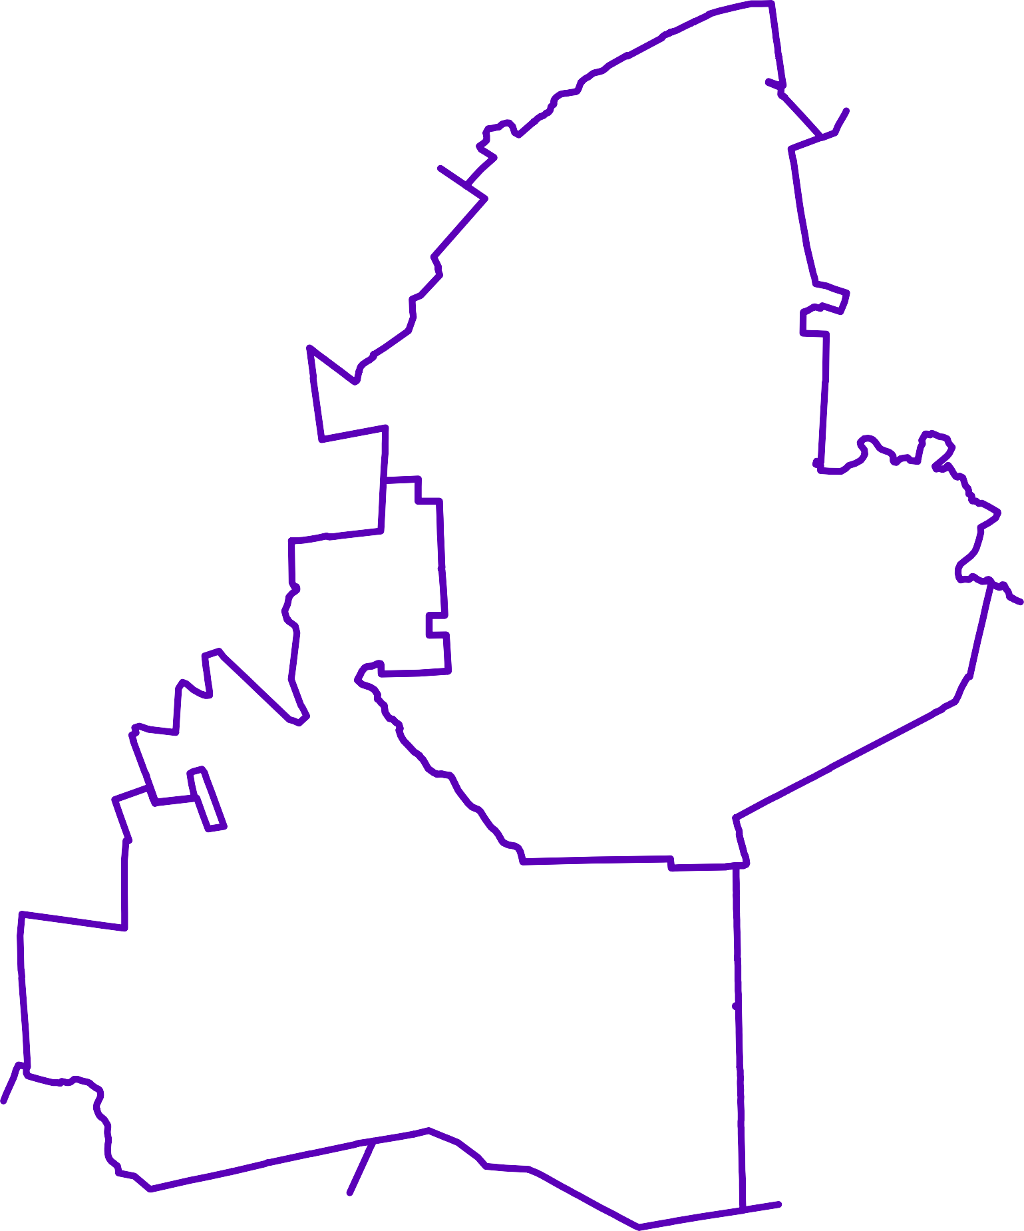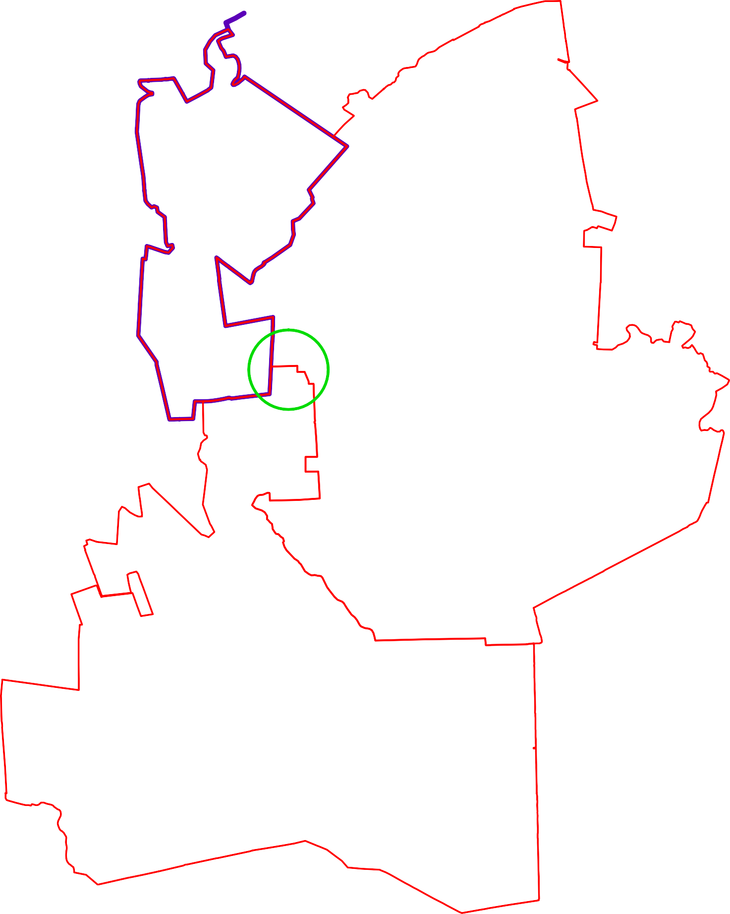

фрагментизменяемойчастиграницамуниципальногообразования

**Лист1**

**CXEMA**

**прохождения уточняемой части границы Усманского 1-го сельского поселения по смежеству с Никольским и Отрадненским сельскими поселениями**

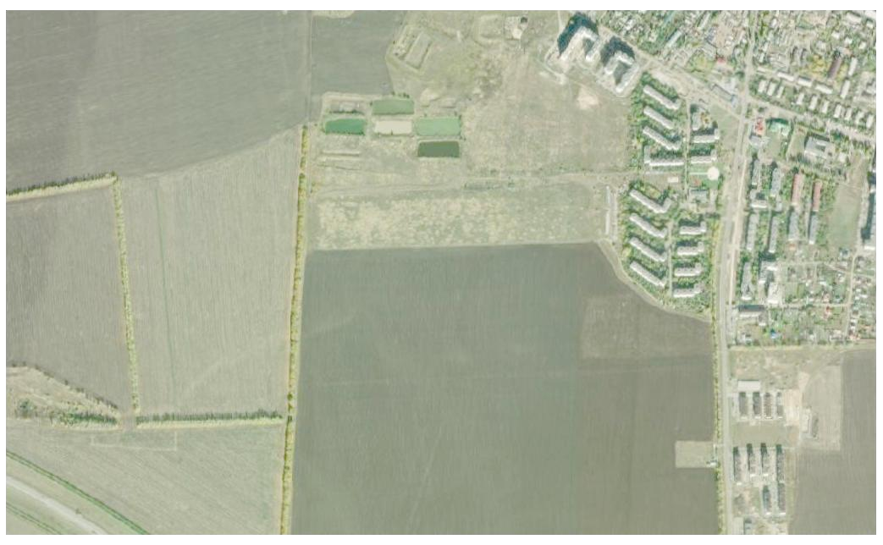

НОВОУСМАНСКИЙ МУНИЦИПАЛЬНЫЙРАЙОН УСМАНСКОE 1-E

СEЛЬСКОE ПОСEЛEНИE

НОВОУСМАНСКИЙ МУНИЦИПАЛЬНЫЙРАЙОН ОTРАДНEНСКОE

СEЛЬСКОE ПОСEЛEНИE

36:16:5500001:1055

36:16:5500001:1057

НОВОУСМАНСКИЙ МУНИЦИПАЛЬНЫЙРАЙОН НИКОЛЬСКОE

СEЛЬСКОE ПОСEЛEНИE

36:16:5500001:1899

Условные обозначения:

проектнаячастьграницамуниципальногообразования

установленная(часть)границамуниципальногообразования

существующая характерная точка границ муниципального образования (номер точки согласно закону Воронежской области от 23.12.2004 № 90-ОЗ ) проектируемая характерная точка границ муниципального образования

36:16:5500001:1055

границаикадастровыйномерземельногоучастка,включаемыйвграницыУсманского1-госельскогопоселения(исключаемыйизграницНикольскогосельскогопоселения)

**Лист2**

**CXEMA**

**ПрохожденияуточняемойчастиграницыУсманского1-госельскогопоселения по смежеству с Никольским и Отрадненским сельскими поселениями**

Используемыеусловныезнaкииобознaчения:

проектнaягрaницaмуниципaльногообрaзовaния

существующaяхaрaктернaяточкaгрaницмуниципaльногообрaзовaния(номер точки соглaснозaконуВоронежскойоблaсти от23.12.2004 № 90-ОЗ ) проектируемaяхaрaктернaяточкaгрaницмуниципaльногообрaзовaния

36:16:5500001:1055

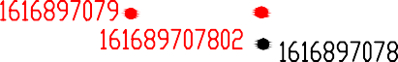

НОВОУСМАНСКИЙ МУНИЦИПАЛЬНЫЙ РАЙОН ОTРАДНEНСКОE

СEЛЬСКОEПОСEЛEНИE

НОВОУСМАНСКИЙ МУНИЦИПАЛЬНЫЙ РАЙОН УСМАНСКОE 1-E

СEЛЬСКОEПОСEЛEНИE

36:16:5500001:4628

36:16:5500001:4159

селоНовaяУсмaнь

36:16:5500001:796

36:16:5500001:1055

36:16:5500001:1076

36:16:5500001:795

36:16:0000000:4441(1)

36:16:5500001:1898(1)

36:16:5500001:1057

НОВОУСМАНСКИЙ МУНИЦИПАЛЬНЫЙ РАЙОН НИКОЛЬСКОE

СEЛЬСКОEПОСEЛEНИE

36:16:5500001:1899

грaницa и кaдaстровый номер земельного учaсткa, сведения о котором содержaтся в EГРН территория нaселенногопунктa

**Карта-схема проектируемых границ Усманнского 1-го сельского поселения Новоусманского муниципального района**

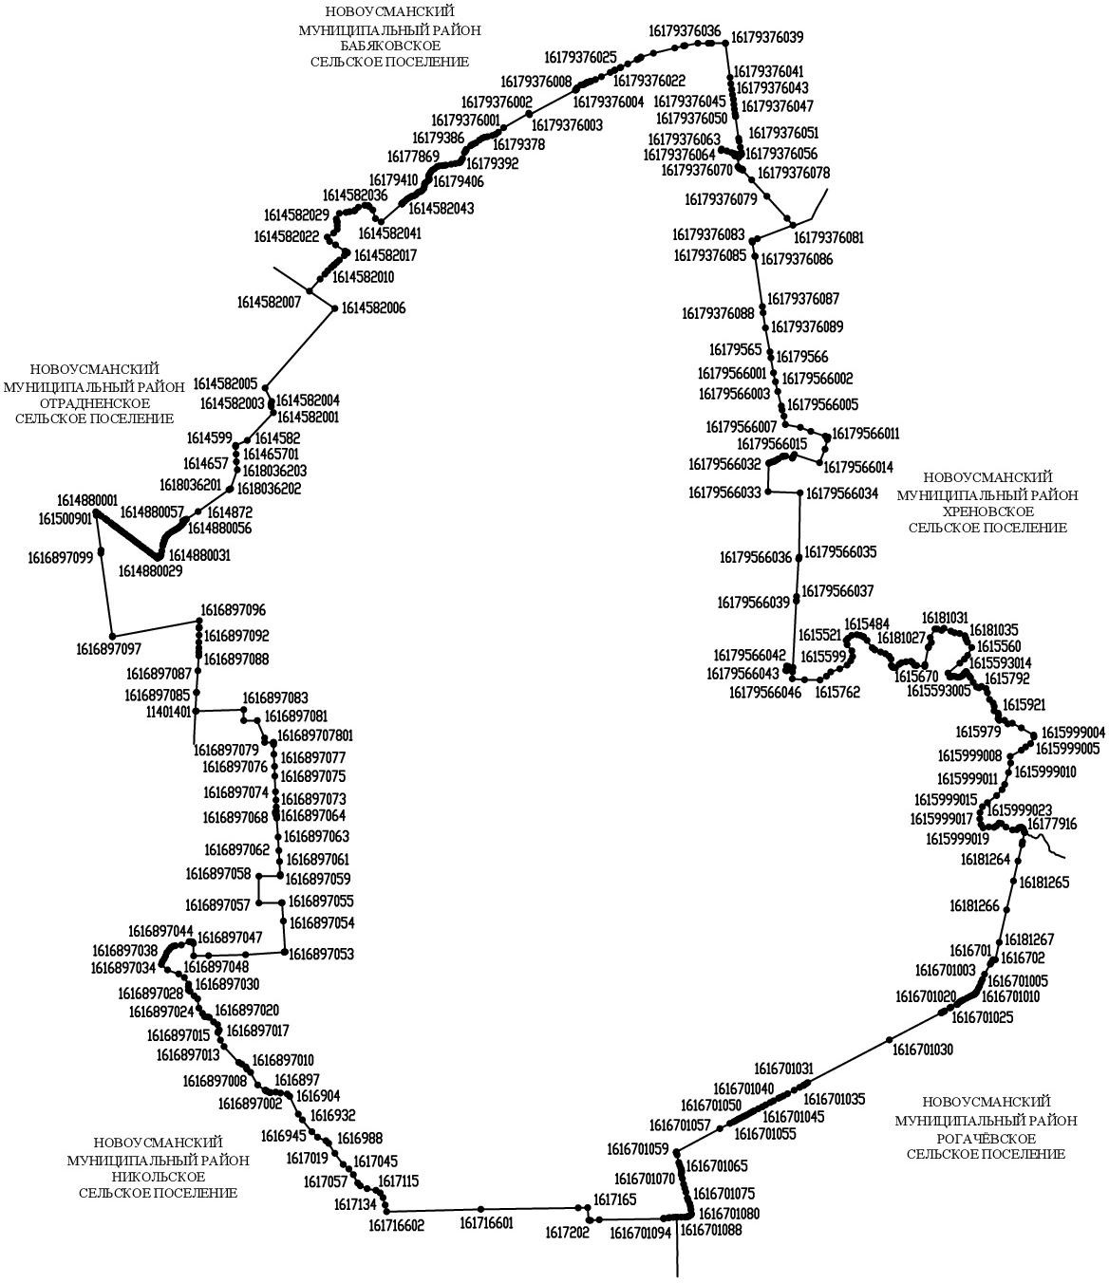

**Карта-схема проектируемых границ Никольского сельского поселения Новоусманского муниципального района**

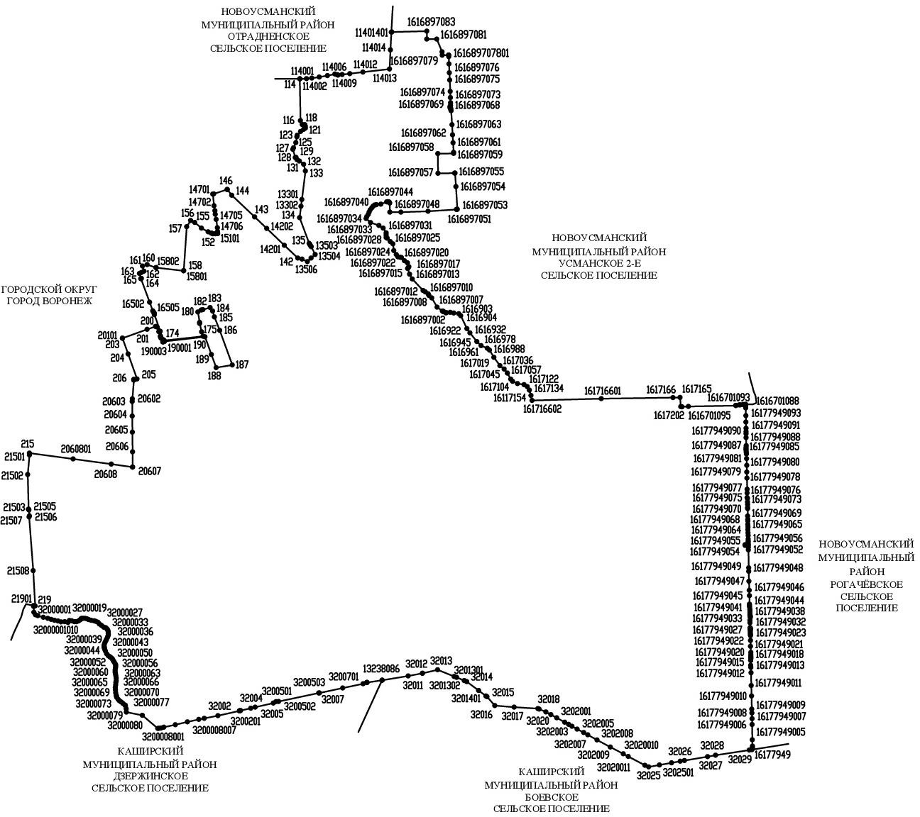

**Карта-схема проектируемых границ Отрадненского сельского поселения Новоусманского муниципального района**

